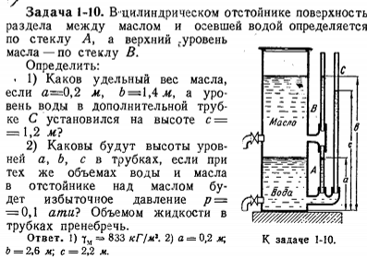
Решение:
1)
Плоскость сравнения выберем по нижнему выходу из отстойника.
Из условия равенства давлений
$ρ_{M}g(b−a)+ρ\text{ga}=ρ\text{gc}$
Отсюда $γ_{M}=\frac{ρ_{M}}{ρ}=\frac{c−a}{(b−a)}$
$$γ_{M}=\frac{1,2м−0,2м}{1,4м−0,2м}≈0,\text{833}$$
2) появление избыточного давления над маслом приведет к увеличению его уровня в стеклянной трубке $p_{M}=ρ_{m}gΔb$ отсюда
$Δb=\frac{p_{M}}{ρ_{m}g}$ $Δb=\frac{\text{10000}\text{Па}}{\text{833}\frac{\text{кг}}{м^{3}}∗\text{10}\frac{Н}{\text{кг}}}=1,2м$
Следовательно, новый уровень масла равен $b=1,4м+1,2м=2,6м$ (уровень воды в этой трубке останется неизменным $a=0,2м$)
Избыточное давление приведет к увеличению уровня воды в правой стеклянной трубке
$Δc=\frac{p_{M}}{ρg}$ $Δc=\frac{\text{10000}\text{Па}}{\text{1000}\frac{\text{кг}}{м^{3}}∗\text{10}\frac{Н}{\text{кг}}}=1м$
Следовательно, новый уровень воды равен $b=1,2м+1м=2,2м$

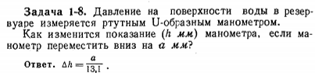
Решение:
при опускании манометра на указанную величину добавит давление на $p=ρ\text{ga}$ это давление приведет к поднятию столбика ртути на
$Δh=\frac{p}{ρ_{\text{PT}}g}=\frac{ρ\text{ga}}{ρ_{\text{PT}}g}=\frac{ρa}{ρ_{\text{PT}}}$ подставим значения плотностей воды и ртути
$$Δh=\frac{\text{998}\frac{\text{кг}}{м^{3}}}{\text{13550}\frac{\text{кг}}{м^{3}}}a=\frac{a}{\text{13},5}$$

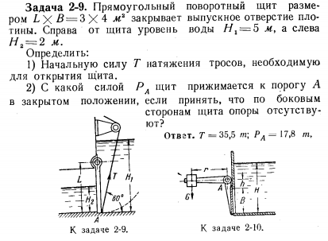
Решение:
Сила давления на щит слева
$F_{2}=p_{c}S=ρ{\text{gh}}_{c}S$ (1)
Центр тяжести смоченной поверхности щита $h_{c}=\frac{H_{2}}{2}$ (2)
Площадь смоченной поверхности $S={\text{BH}}_{2}$ (3)
Подставим (3) и (2) в (1)
$F_{2}=ρg\frac{H_{2}}{2}H_{2}B=ρg\frac{H_{2}^{2}}{2}B$ $F_{2}=\text{1000}\frac{\text{кг}}{м^{3}}∗\text{10}\frac{Н}{\text{кг}}\frac{(2м)^{2}}{2}4м=\text{80000}Н$
Точка приложения силы для прямоугольной поверхности находится на глубине $\frac{2}{3}H_{2}$
Следовательно, плечо приложенной силы давления
$L_{2}=L−\frac{1}{3}H_{2}$ $L_{2}=3м−\frac{1}{3}2м=2,\text{33}м$
Сила давления на щит справа
$F_{1}=p_{c}S=ρ{\text{gh}}_{c}S$ (4)
Центр тяжести смоченной поверхности щита $h_{c}=((H_{1}−L)+\frac{L}{2})=(H_{1}−\frac{L}{2})$ (5)
Площадь щита $S=\text{BL}$ (6)
Подставим (6) и (5) в (4) получим $F_{1}=ρg((H_{1}−\frac{L}{2})\text{BL}$
$$F_{1}=\text{1000}\frac{\text{кг}}{м^{3}}∗\text{10}\frac{Н}{\text{кг}}((5м−\frac{3м}{2})4м∗3м=\text{420000}Н$$
Глубину точки приложения данной силы найдем из $h_{g}=h_{c}+\frac{J}{{\text{Sh}}_{c}}=h_{c}+\frac{\frac{{\text{BL}}^{3}}{\text{12}}}{{\text{BLh}}_{c}}=h_{c}+\frac{L^{2}}{\text{12}h_{c}}$
$h_{g}=3\text{.}5м+\frac{(3м)^{2}}{\text{12}∗3,5м}=3\text{.}7м$
следовательно, плечо приложенной справа силы давления $L_{1}=h_{g}−(H_{1}−L)=3,7м−2м=1\text{.}7м$
1) чтобы поднять щит момент силы натяжения троса должен равняться разности моментов сил давления жидкости
$\text{TL}\text{cos}a=F_{1}L_{1}−F_{2}L_{2}$
Отсюда искомая сила натяжения $T=\frac{F_{1}L_{1}−F_{2}L_{2}}{L\text{cos}a}$
$$T=\frac{\text{420000Н*1,7м}−\text{80000}Н∗2,\text{33}м}{3\text{*cos}{\text{60}}^{0}}≈\text{352000}Н$$
2) аналогично сумма моментов сил на щит в закрытом положении
$P_{A}L−F_{1}L_{1}+F_{2}L_{2}=0$
Отсюда сила реакции порога (а это и есть искомая сила прижатия щита к порогу)
$$P_{A}=\frac{F_{1}L_{1}−F_{2}L_{2}}{L}$$
$$P_{A}=\frac{\text{420000Н*1,7м}−\text{80000}Н∗2,\text{33}м}{3}≈\text{176000}Н$$

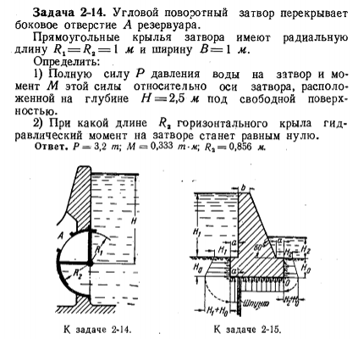
Решение:
Сила, приложенная на горизонтальное крыло
$$F_{2}=ρ\text{gHS}=ρ{\text{gHR}}_{2}B$$
$$F_{2}=\text{1000}\frac{\text{кг}}{м^{3}}∗\text{10}\frac{Н}{\text{кг}}∗2,5м∗1м∗1м=\text{25000}Н$$
Сила давления на вертикальное крыло
$$F_{1}=ρ{\text{gh}}_{с}S$$
Глубина центра тяжести крыла $h_{c}=H−\frac{R_{1}}{2}$ и площадь ее поверхности $S=R_{1}B$
Имеем $F_{1}=ρg(H−\frac{R_{1}}{2})R_{1}B$
$$F_{1}=\text{1000}\frac{\text{кг}}{м^{3}}∗\text{10}\frac{Н}{\text{кг}}(2,5м−\frac{1м}{2})1м∗1м=\text{20000}Н$$
1) Результирующая этих сил (поскольку они перпендикулярны друг другу)
$$P=\sqrt{F_{1}^{2}+F_{2}^{2}}$$
$$P=\sqrt{(\text{20000}Н)^{2}+(\text{25000}Н)^{2}}≈\text{32000}Н$$

2)
Момент силы давления на горизонтальную лопасть
$$M_{2}=F_{2}\frac{R_{2}}{2}=ρ\text{gH}\frac{R_{2}^{2}}{2}B$$
Глубина приложения силы давления на вертикальную лопасть
$$h_{g}=h_{c}+\frac{J}{{\text{Sh}}_{c}}=h_{c}+\frac{\frac{{\text{BR}}_{1}^{3}}{\text{12}}}{R_{1}{\text{Bh}}_{c}}=H−\frac{R_{1}}{2}+\frac{R_{1}^{2}}{\text{12}(H−\frac{R_{1}}{2})}$$
$$h_{g}=2,5м−\frac{1м}{2}+\frac{(1м)^{2}}{\text{12}(2,5м−\frac{1м}{2})}=2м+0,\text{04}м=2,\text{04}м$$
Плечо приложенной силы $L_{1}=H−h_{g}=2\text{.}5м−2,\text{04}м=0,\text{46}м$
Из условия равенства моментов
$$ρ\text{gH}\frac{R_{2}^{2}}{2}B=F_{1}L_{1}$$
Отсюда длина горизонтальной лопасти
$$R_{2}=\sqrt{\frac{2F_{1}L_{1}}{ρ\text{gHB}}}$$
$$R_{2}=\sqrt{\frac{2∗\text{20000}Н∗0,\text{46}м}{\text{1000}\frac{\text{кг}}{м^{3}}∗\text{10}\frac{Н}{\text{кг}}2,5м∗1м}}≈0,\text{858}м$$

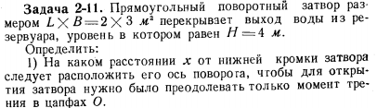
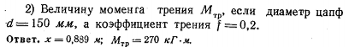
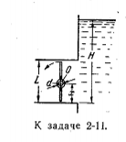
Решение:
1)
Глубина, на которой находится центр тяжести затвора
$$h_{c}=H−\frac{L}{2}$$
$$h_{c}=4м−\frac{2м}{2}=3м$$
Для того что бы при открытии затвора нам пришлось преодолевать только трение в цапфах, необходимо что бы момент силы давления был равен нулю. То есть ось поворота должна попадать в точку приложения силы давления жидкости, которая находится на глубине
$h_{g}=h_{c}+\frac{I}{{\text{Sh}}_{c}}=h_{c}+\frac{\frac{{\text{BL}}^{3}}{\text{12}}}{{\text{BLh}}_{c}}=h_{c}+\frac{L^{2}}{\text{12}h_{c}}$
$$h_{g}=3м+\frac{(2м)^{2}}{\text{12}∗3м}≈3,\text{111}м$$
Следовательно, от нижней кромки ось должна находиться на расстоянии
$x=H−h_{g}$ $x=4м−3,\text{111}м=0,\text{889}м$
2) величина силы давления на затвор
$$F=ρ{\text{gh}}_{c}S=ρ{\text{gh}}_{c}\text{LB}$$
Следовательно, сила трения
$$F_{\text{TP}}=\text{fF}=fρ{\text{gh}}_{c}\text{LB}$$
Искомый момент силы трения
$$M_{\text{TP}}=F_{\text{TP}}∗\frac{d}{2}=fρ{\text{gh}}_{c}\text{LB}\frac{d}{2}$$
$$M_{\text{TP}}=0,2∗\text{1000}\frac{\text{кг}}{м^{3}}∗\text{10}\frac{Н}{\text{кг}}∗3м∗2м∗3м∗\frac{0,\text{15}м}{2}=\text{2700}\text{Нм}$$

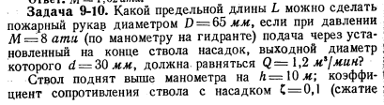
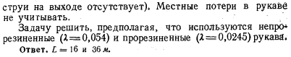
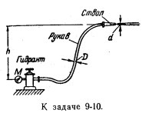
Решение:
Для входа в рукав и выхода из него уравнение Бернулли (с допущением того, что поток жидкости турбулентный)
$\frac{p_{1}}{ρg}+\frac{v_{1}^{2}}{2g}=h+\frac{v_{2}^{2}}{2g}+\sum{h_{i}}$ (1)
Скорость воды на входе в рукав
$v_{1}=\frac{4Q}{{πD}^{2}}$ $v_{1}=\frac{4∗0,\text{02}\frac{м^{3}}{с}}{3,\text{14}∗(\text{65}∗{\text{10}}^{−3}м)^{2}}=6,\text{03}\frac{м}{с}$
Скорость при выходе из рукава $v_{2}=\frac{4Q}{{πd}^{2}}$ $v_{2}=\frac{4∗0,\text{02}\frac{м^{3}}{с}}{3,\text{14}∗(\text{30}∗{\text{10}}^{−3}м)^{2}}=\text{28},\text{31}\frac{м}{с}$
Из равенства (1) общие потери напора
$$\sum{h_{i}}=\frac{p_{1}}{ρg}+\frac{v_{1}^{2}}{2g}−h−\frac{v_{2}^{2}}{2g}$$
$$\sum{h_{i}}=\frac{8∗\text{101000}\text{Па}}{\text{1000}\frac{\text{кг}}{м^{3}}∗\text{10}\frac{Н}{\text{кг}}}+\frac{(6,\text{03}\frac{м}{с})^{2}}{2∗\text{10}\frac{Н}{\text{кг}}}−\text{10}м−\frac{(\text{28},\text{31}\frac{м}{с})^{2}}{2∗\text{10}\frac{Н}{\text{кг}}}=\text{31},8м$$
С другой стороны общие потери напора
$\sum{h_{i}}=λ\frac{L}{D}\frac{v_{1}^{2}}{2g}+ξ\frac{v_{2}^{2}}{2g}$ отсюда искомая длина рукава
$L=(\sum{h_{i}}−ξ\frac{v_{2}^{2}}{2g})\frac{\text{2g}}{v_{1}^{2}}\frac{D}{λ}$ $L=(\text{31},8м−0,1\frac{(\text{28},\text{31}\frac{м}{с})^{2}}{2∗\text{10}\frac{Н}{\text{кг}}})\frac{2∗\text{10}\frac{Н}{\text{кг}}}{(6,\text{03}\frac{м}{с})^{2}}∗\frac{0,\text{065}м}{0,\text{054}}≈\text{17}м$
Для прорезиненного рукава
$$L=(\text{31},8м−0,1\frac{(\text{28},\text{31}\frac{м}{с})^{2}}{2∗\text{10}\frac{Н}{\text{кг}}})\frac{2∗\text{10}\frac{Н}{\text{кг}}}{(6,\text{03}\frac{м}{с})^{2}}∗\frac{0,\text{065}м}{0,\text{0245}}≈\text{34}м$$

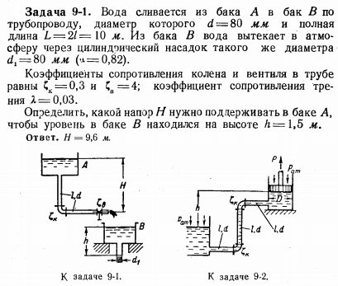
Решение:
Скорость истечения воды из бака В
$v=\sqrt{\frac{2\text{gh}}{1+a}}$
Для бака А потеря напора
$$H=\frac{v^{2}}{2g}(1+λ\frac{L}{d}+ξ_{k}+ξ_{P}+a)$$
Из того факта, что диаметры проводов равны, делаем вывод, что скорость вытока воды для обеих баков равны поэтому
$H=\frac{\frac{2\text{gh}}{1+a}}{2g}(1+λ\frac{L}{d}+ξ_{k}+ξ_{P}+a)=\frac{h}{1+a}(1+λ\frac{L}{d}+ξ_{k}+ξ_{P}+a)$
$$H=\frac{1,5м}{1+0,\text{82}}(1+0,\text{03}\frac{\text{10}м}{0,\text{08}м}+0,3+4+0,\text{82})≈8,1м$$

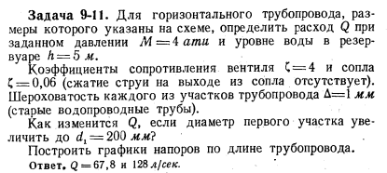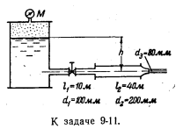
Решение:
Найдем значения $λ$
$λ_{1}=0,\text{11}(\frac{Δ}{d_{1}})^{0,\text{25}}=0,\text{11}(\frac{1}{\text{100}})^{0,\text{25}}=0\text{.}\text{035}$
$λ_{2}=0,\text{11}(\frac{Δ}{d_{2}})^{0,\text{25}}=0,\text{11}(\frac{1}{\text{200}})^{0,\text{25}}=0\text{.}\text{030}$
Потери напора
$$\frac{p}{ρg}+h=(ξ_{1}+λ_{1}\frac{l_{1}}{d_{1}})\frac{v_{1}^{2}}{2g}+λ_{2}\frac{l_{2}}{d_{2}}\frac{v_{2}^{2}}{2g}+(ξ_{2}+1)\frac{v_{3}^{2}}{2g}$$
Учитывая связь скорости течения жидкости и ее расхода $v=\frac{4Q}{{πd}^{2}}$
Предыдущее равенство запишем
$\frac{p}{ρg}+h=(ξ_{1}+λ_{1}\frac{l_{1}}{d_{1}})\frac{8Q^{2}}{π^{2}d_{1}^{4}g}+λ_{2}\frac{l_{2}}{d_{2}}\frac{8Q^{2}}{π^{2}d_{2}^{4}g}+(ξ_{2}+1)\frac{8Q^{2}}{π^{2}d_{3}^{4}g}$ отсюда искомый расход
$$Q=\sqrt{\frac{\frac{p}{ρg}+h}{(ξ_{1}+λ_{1}\frac{l_{1}}{d_{1}})\frac{8}{π^{2}d_{1}^{4}g}+λ_{2}\frac{l_{2}}{d_{2}}\frac{8}{π^{2}d_{2}^{4}g}+(ξ_{2}+1)\frac{8}{π^{2}d_{3}^{4}g}}}$$
$$Q=\frac{1}{3\text{.}\text{14}}\sqrt{\frac{\frac{4∗{\text{10}}^{5}}{\text{1000}∗\text{10}}+5}{(4+0\text{.}\text{035}\frac{\text{10}}{0\text{.}1})\frac{8}{(0\text{.}1)^{4}∗\text{10}}+0\text{.}\text{03}\frac{\text{40}}{0\text{.}2^{5}}\frac{8}{\text{10}}+(1\text{.}\text{06}+1)\frac{8}{(0\text{.}\text{08})^{4}∗\text{10}}}}=0\text{.}\text{066}\frac{м^{3}}{с}$$
Если диаметр первого участка сравнить с диаметром второго то формула (1) примет вид
$$\frac{p}{ρg}+h=(ξ_{1}+λ_{2}\frac{l_{1}}{d_{2}})\frac{8Q^{2}}{π^{2}d_{2}^{4}g}+λ_{2}\frac{l_{2}}{d_{2}}\frac{8Q^{2}}{π^{2}d_{2}^{4}g}+(ξ_{2}+1)\frac{8Q^{2}}{π^{2}d_{3}^{4}g}$$
Отсюда
$$Q=\sqrt{\frac{\frac{p}{ρg}+h}{(ξ_{1}+λ_{2}\frac{l_{1}}{d_{2}})\frac{8}{π^{2}d_{2}^{4}g}+λ_{2}\frac{l_{2}}{d_{2}}\frac{8}{π^{2}d_{2}^{4}g}+(ξ_{2}+1)\frac{8}{π^{2}d_{3}^{4}g}}}$$
$$Q=\frac{1}{3\text{.}\text{14}}\sqrt{\frac{\text{45}}{\text{2875}+\text{3000}+\frac{1\text{.}\text{648}}{(0\text{.}\text{08})^{4}}}}≈0\text{.}\text{01}\frac{м^{3}}{с}$$

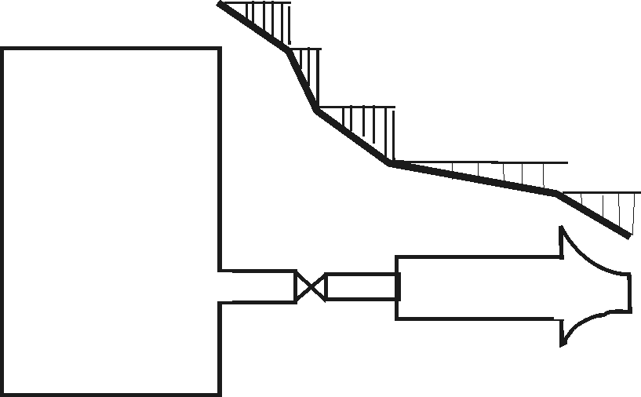
График напора

